本询价文件经我方审核确认，同意按此发布。
采购人代表签字：

询 价 文 件

招标编号: PTHS2019116

项目名称: 双开门打荷柜等设备采购项目

采购人: 湄洲湾职业技术学院（盖章）

招标代理机构:福建莆田恒顺招标代理有限公司(盖章）

二○一九年十二月

目 录

一、询价公告 ……………………………………………………3
二、报价人须知 ………………………………………………5
三、招标内容及要求…………………………………………7
四、合同文本………………………………………………19
五、报价文件（格式） …………………………………………23

第一部分 询价公告
[福建莆田恒顺招标代理有限公司]受[湄洲湾职业技术学院]委托，对下列所述货物以询价采购方式进行招标，现欢迎国内合格的意向报价人前来提交密封的报价。
1、项目编号：PTHS2019116
2、项目内容：双开门打荷柜等设备采购项目
合同包 | 品目号 | 采购标的 | 允许进口 | 数量 | 合同包预算（元） | 投标保证金（元）
1 | 1-1 | 双开门打荷柜等设备采购项目 | 否 | 1（项） | 78000 | 1560
1.合同签订时间：中标通知书发出后15天内签订合同。
2.交货地点：按招标人指定地点。
3.交货期：签订合同之日起15个日历日内供货安装完毕，且初验合格，交付使用。
4.付款方式：付款前，中标供应商需一次性开具该项目全额发票；货物安装调试结束后，经初验合格后的30个工作日内支付合同价款90%；试运行结束后，经最终验收合格后的1年后支付合同价款10%。（中标人必须提前向采购单位提供全额发票，否则采购单位有权相应顺延付款时间。）
备注：本次询价采购设最高限价，超过最高限价的报价将被拒绝。
3、确定成交供应商方法：采用最低价法。
4、资格要求：
1）投标人须在中国境内注册并具有独立法人资格，提供三证合一的企业法人营业执照复印件并加盖公章。
2）投标代表必须经投标人的法定代表人关于参与本项目投标的授权，请提供法定代表人授权投标代表的授权委托书原件(投标代表是法定代表人无需)，法定代表人和投标代表的身份证复印件。
3）需提供无行贿犯罪记录承诺（说明）函（供应商自行对其有无行贿犯罪情形进行说明或承诺，格式自拟）
4）本次招标不允许联合体进行投标。
5）投标人参加本次投标的前三年内，在经营活动中没有重大违法记录书面承诺函。
5、报名方式及标书费：
5.1上门报名：即供应商直接到我司购买招标文件。
5.2邮寄方式报名：即投标人先将标书费和邮购费转账或电汇至我司指定账户，再将转账或电汇的银行回单、报名人全称、地址、电话、传真、联系人、手机、E-mail、报名项目编号、项目名称等传真至我司，我司再将招标文件通过快递和发电子邮件方式寄给报名人。
5.3询价文件售价为100元/份(含电子文档)，邮购费50元，本招标代理公司不对邮寄过程中可能发生的延误或丢失负责，本文件售后不退。
6、时间安排、地点：
（1）报名时间：2019年12月19日至2019年12月26日（节假日及公休日除外）上午08：00—12：00，下午14：30—17：30（北京时间，以下同）；
（2）报价文件递交截止时间和报价时间：2019年12月27日上午9:00时；逾期收到的或不符合规定的报价文件将被拒绝，并将其原封不动地退回报价人。
（3）报价地点：莆田市城厢区东园路西山小区B区8号楼2梯405室，投标文件由招标代理人的工作人员接收。
7、投标保证金：投标保证金为人民币壹仟伍佰陆拾元整（￥1560元），投标保证金以转账或电汇形式提交，不直接接受现金或汇票，以投标文件递交截止时间前到帐为准。
8、指定帐户：
（1）投标保证金缴纳帐户：开户名--福建莆田恒顺招标代理有限公司，开户行—莆田农商行行政服务中心支行，帐号— 9040 2100 3001 0000 0142 59。
（2）标书工本费、中标服务费缴纳帐户：开户名--福建莆田恒顺招标代理有限公司，开户行—中国邮政储蓄银行股份有限公司莆田市荔城区支行，帐号— 1005 5753 8980 0100 01。
9、本批采购确定成交人的办法：
采取最低评标价法确定成交供应商。即在全部满足文件实质性要求前提下，依据统一的价格要素评定最低报价，以提出最低报价的报价人作为成交供应商。若出现报价相同的，则按服务要求高低及售后服务优劣的顺序推荐成交供应商。
10、意向报价人对本次询价活动事项提出疑问的，请在报价截止时间3日之前， 以信函或传真的形式与招标代理人联系。
11、我司将在中国政府采购网和福建招标采购网上发布本项目的询价公告、更改通知、答疑纪要、评标结果等信息，请意向报价人及时关注，意向报价人若没有在以上网站上查询相关更改通知和答疑纪要等信息而影响报价的，意向报价人自行承担相关责任。
12、采购单位和招标代理机构的名称和地址
(1)采购人：湄洲湾职业技术学院
联系方式：王先生、13706066403
(2) 招标代理人：福建莆田恒顺招标代理有限公司
地址：莆田市城厢区东园路西山小区B区8号楼2梯405
联系人：小金、小潘
电话：0594-2211398、18950769235
公司邮箱：pths2015@sina.com
第二部分 报价人须知
项号 | 编 列 内 容
1 | 项目名称：双开门打荷柜等设备采购项目  招标人名称：湄洲湾职业技术学院  项目内容：第三部分《采购内容及技术要求》  项目编号：PTHS2019116
2 | 资格标准：  1）投标人须在中国境内注册并具有独立法人资格，提供三证合一的企业法人营业执照复印件并加盖公章。  2）投标代表必须经投标人的法定代表人关于参与本项目投标的授权，请提供法定代表人授权投标代表的授权委托书原件(投标代表是法定代表人无需)，法定代表人和投标代表的身份证复印件。  3）需提供无行贿犯罪记录承诺（说明）函（供应商自行对其有无行贿犯罪情形进行说明或承诺，格式自拟）  4）本次招标不允许联合体进行投标。  5）投标人参加本次投标的前三年内，在经营活动中没有重大违法记录书面承诺函。
3 | 确定成交供应商方法：采用最低价法。
4 | 招标代理费：招标代理费由中标人在领取中标通知书前按包干2600元整一次性缴清。  代理费账户：开户名--福建莆田恒顺招标代理有限公司，开户行—中国邮政储蓄银行股份有限公司莆田市荔城区支行，帐号—1005 5753 8980 0100 01。
5 | 项目监督部门：采购人相关主管部门
6 | 报价文件份数：按要求制作报价文件，统一用A4纸装订后（格式见第五部分），一正叁副本密封，报价文件的正本和副本必须用不褪色的墨水填写或打印，并注明“正本”和“副本”字样。正本、副本必须内容必须一致。
7 | 报价文件装订及封面：报价文件装订胶装成册，封面应加盖报价人公章，并经报价人的法定代表人或其委托代理人签字或盖章。由委托代理人签字或盖章的报价文件中须同时提交报价文件签署授权委托书。报价文件必须按照询价文件的规定和要求签字、盖章。未经报价人法定代表人或未经法定代表人正式授权签署的报价人代表在“询价文件”要求的地方签字或加盖印章的报价文件，属无效文件，作无效处理。
8 | 报价文件外层密封袋的标注：报价文件全部正副本报价文件整体密封成一袋。包封上应写明项目编号、项目名称、报价人名称、并注明“开标时启封”字样；所有包封口处应加盖报价人公章及由法定代表人盖章。如果报价人未按上述要求密封及加写标记，招标代理人对报价文件的误投和提前启封概不负责。
9 | 报价过程的纪律：  1.报价开启之后，直至确定成交供应商为止，凡是属于审查的有关资料以及授标意向等，均不得向报价人或其他无关人员透露，对任何违反者均将按有关规定处理；  2.在报价期间，报价人企图影响招标人的任何活动，将导致报价被拒绝，并不予退还其保证金；  3.报价人不得串通报价。报价人和采购人不得相互勾结，以排挤其他报价人的公平竞争。任何单位和个人在报价活动中，不准以任何方式行贿受贿。违者由行政主管部门按有关法律、法规规定处理。  4.报价截止时间结束后参加报价的报价人不足三家的，本次询价程序终止，除采购任务取消情形外，采购单位将依法重新组织询价或者采取其他方式采购。  5.成立询价采购小组，由采购人的代表和有关专家共3人以上的单数组成，采购小组人员必须遵循公平、公正原则进行评标，并接受监督。  6.询价。询价小组要求被询价的供应商一次报出不得更改的价格。  7.确定成交供应商。采购人根据符合采购需求、质量和服务相等且报价最低的原则确定成交供应商，并将结果通知所有被询价的未成交的供应商。
10 | 履约保证金：中标人在与采购单位签订合同前，需通过银行转账方式提交中标总金额10%的履约保证金。该履约保证金在项目最终验收合格后转为质量保证金，该保证金在免费质量保修期满后，且中标供应商供应的货物全部验收合格，无质量及售后服务问题时，采购单位在收到成交供应商的付款申请后 15个工作日内无息退还。中标供应商的履约保证金在汇入时应备注项目名称及保证金性质，如“双开门打荷柜等设备采购项目履约保证金”。汇款后，应到采购单位的相关部门开具收款收据。

第三部分 招标内容及技术要求
采购人：湄洲湾职业技术学院
采购项目名称：双开门打荷柜等设备采购项目
一、技术招标内容：
序号 | 产品名称 | 规格/型号 | 规格及配置说明 | 数量
办公中楼3层（图纸详见附件一）
C01 | 双开门  打荷柜 | 1100*600*900+150mm | 1、台面板及后立板采用304材质不锈钢磨砂板折弯制作，板材厚度1.2mm（实际厚度≥1.07mm），台面方角折弯，增大强度，折弯高度≥45mm；  2、面板前边沿与侧边沿须在侧面弧形状连接，正视时无焊接迹象，美观大方；  3、后立板侧边与正面须为整板制作，不得拼接；  4、柜内设活动层板一块，采用304材质不锈钢磨砂板折弯制作，板材厚度1.0mm（实际厚度≥0.87mm），折弯高度≥35mm；  5、柜身侧板、底板、后板采用304材质不锈钢磨砂板折弯制作，板材厚度1.0mm（实际厚度≥0.87mm）；  6、柜身两平开门结构，门板采用304材质不锈钢磨砂板折弯制作，板材厚度1.0mm（实际厚度≥0.87mm），内附实际厚度≥0.48mm的不锈钢板，柜门拉手采用原板折弯制作；  7、柜身立柱板采用304材质不锈钢磨砂板折弯制作，板材厚度1.0mm（实际厚度≥0.87mm）；  8、底板为落地式，折弯高度120mm(±2mm)； | 2台
C02 | 双星水池柜 | 1100*600*900+150mm | 1、台面板及后立板采用304材质不锈钢磨砂板折弯制作，板材厚度1.2mm（实际厚度≥1.07mm），台面方角折弯，增大强度，折弯高度≥45mm；  2、面板前边沿与侧边沿须在侧面弧形状连接，正视时无焊接迹象，美观大方；  3、后立板侧边与正面须为整板制作，不得拼接；  4、配2个深度≥220mm的不锈钢槽体，槽体采用304材质不锈钢磨砂板制作，板材厚度1.2mm(实际厚度≥1.07mm)；  5、柜身侧板、底板、后板采用304材质不锈钢磨砂板折弯制作，板材厚度1.0mm（实际厚度≥0.87mm）；  6、门板采用304材质不锈钢磨砂板折弯制作，板材厚度1.0mm（实际厚度≥0.87mm），内附实际厚度≥0.48mm的不锈钢板，柜门拉手采用原板折弯制作；  7、柜身两门结构（水池柜平开门2个）；  11、底板为落地式，折弯高度120mm(±2mm)。 | 1台
C03 | 双门热风循环消毒柜 | 1310*660*1920mm | 1、内外双层均采用优质不锈钢板制作；  2、内附镀铬碗碟篮≥8只；  3、高温热风360度循环杀菌于无形之中，实现彻底杀菌，健康无忧；  4、立体高温热风循环，直达柜内每个角落，消毒碗筷光亮无积水；  5、全不锈钢导轨式层架、收放轻松，清洗方便；  6、采用远红外石英电热管加热，加热温度达100～125℃；  7、采用先进电子控制系统，具有定时、定温功能；  8、腿脚采用不锈钢可调节重力脚；  9、功率：≥4.4KW/220V；  10、特大消毒保洁储物空间，可同时容纳快餐盘、碗筷等不同的餐饮用具消毒。 | 1台
办公中楼4层（图纸详见附件二）
D01 | 单星水池连柜 | 1700*600*900+150mm | 1、台面板及后立板采用304材质不锈钢磨砂板折弯制作，板材厚度1.2mm（实际厚度≥1.07mm），台面方角折弯，增大强度，折弯高度≥45mm；  2、面板前边沿与侧边沿须在侧面弧形状连接，正视时无焊接迹象，美观大方；  3、后立板侧边与正面须为整板制作，不得拼接；  4、配一个深度≥220mm的不锈钢槽体，槽体采用304材质不锈钢磨砂板制作，板材厚度1.2mm(实际厚度≥1.07mm)；  5、柜内分三格结构，分左、中、右三格，中间一格为水槽，左右两格中设一块活动层板，采用304材质不锈钢磨砂板折弯制作，板材厚度1.0mm（实际厚度≥0.87mm），折弯高度≥35mm；；  6、柜身侧板、底板、后板采用304材质不锈钢磨砂板折弯制作，板材厚度1.0mm（实际厚度≥0.87mm）；  7、柜身三门结构，门板采用304材质不锈钢磨砂板折弯制作，板材厚度1.0mm（实际厚度≥0.87mm），内附实际厚度≥0.48mm的不锈钢板，柜门拉手采用原板折弯制作；  8、柜身立柱板采用304材质不锈钢磨砂板折弯制作，板材厚度1.0mm（实际厚度≥0.87mm）；  9、底板为落地式，折弯高度120mm(±2mm)。 | 1台
D02 | 单门热风循环消毒柜 | 650*660*1920mm | 1、内外双层均采用优质不锈钢板制作；  2、内附镀铬碗碟篮≥4只；  3、高温热风360度循环杀菌于无形之中，实现彻底杀菌，健康无忧；  4、立体高温热风循环，直达柜内每个角落，消毒碗筷光亮无积水；  5、全不锈钢导轨式层架、收放轻松，清洗方便；  6、采用远红外石英电热管加热，加热温度达100～125℃；  7、采用先进电子控制系统，具有定时、定温功能；  8、腿脚采用不锈钢可调节重力脚；  9、功率：≥2.2KW/220V；  10、特大消毒保洁储物空间，可同时容纳快餐盘、碗筷等不同的餐饮用具消毒。 | 1台
办公北楼1-4层
E01 | 单星水池连柜（图纸详见附件三） | 1600*600*900+150mm | 1、台面板及后立板采用304材质不锈钢磨砂板折弯制作，板材厚度1.2mm（实际厚度≥1.07mm），台面方角折弯，增大强度，折弯高度≥45mm；  2、面板前边沿与侧边沿须在侧面弧形状连接，正视时无焊接迹象，美观大方；  3、后立板侧边与正面须为整板制作，不得拼接；  4、配一个深度≥220mm的不锈钢槽体，槽体采用304材质不锈钢磨砂板制作，板材厚度1.2mm(实际厚度≥1.07mm)；  5、台面上设置一个圆形斜口残渣口，上口直径150 mm(±2mm)，下口直径110mm(±2mm)；  6、柜身侧板、底板、后板采用304材质不锈钢磨砂板折弯制作，板材厚度1.0mm（实际厚度≥0.87mm）；  7、柜身四门结构，门板采用304材质不锈钢磨砂板折弯制作，板材厚度1.0mm（实际厚度≥0.87mm），内附实际厚度≥0.48mm的不锈钢板，柜门拉手采用原板折弯制作；  8、柜身立柱板采用304材质不锈钢磨砂板折弯制作，板材厚度1.0mm（实际厚度≥0.87mm）；  9、柜体分为两格结构（储物柜+水池柜、残渣柜）；  10、底板为落地式，折弯高度120mm(±2mm);  11、产品通过质量监督部门或市场管理部门所属的相关检验（检测）机构依据GB/T10125-2012的相关标准经≥48h中性盐雾试验后无腐蚀红绣出现。[须提供质量监督部门或市场管理部门所属的相关检验（检测）机构出具的该投标产品完整的检验报告复印件及报告查询结果截图（或网页打印件）予以佐证该检验（检测）结果]  12、产品通过质量技术监督部门或市场监督管理部门的所属相关检验（检测）机构依据QB/T2139.3-1995的标准进行：柜门开闭、对角线差、垂直度、承重及变形量项目的检验（检测），检验（检测）全部符合要求。(投标文件中须提供质量技术监督部门或市场监督管理部门的所属相关检验（检测）机构出具的该投标产品完整的检验（检测）报告复印件及报告查询结果截图或网页打印件（注明查询网址）予以佐证该检验（检测）结果)  检验（检测）报告上须同时具有”CMA”和“CNAS”标识，报告中所检产品规格须与招标文件相符，否则视为负偏离。 | 4台
E02 | 分格拖布池（图纸详见附件四） | 2800*600*600+500mm | 1、面板、后立板采用304材质不锈钢磨砂板制作，板材厚度1.2mm（实际厚度≥1.07mm）；  2、面板方角折弯制作，折弯高度≥45mm；  3、配2个深度≥330mm的不锈钢槽体，槽体采用304材质不锈钢磨砂板制作，板材厚度1.2mm(实际厚度≥1.07mm)，底部配备全钢曲棍下水器；  4、右边槽体尺寸≥810*420*330mm，左边槽体尺寸≥1840*420*330mm；  5、立腿采用304材质不锈钢≥38*38mm方管制作，管壁厚度≥1.2mm(实际厚度≥0.95mm)；  6、横杆采用304材质不锈钢≥25*38mm方管制作，管壁厚度≥1.2mm(实际厚度≥0.95mm)；  7、正面围板采用304材质不锈钢磨砂板折弯制作，板材厚度1.0mm（实际厚度≥0.87mm）；  8、配备1块可掀拖把滤水网，滤水网采用Φ≥8mm不锈钢圆棒制作，间隔≤25mm；  9、配一个不锈钢拖把挤水器；  10、产品通过质量监督部门或市场管理部门所属的相关检验（检测）机构依据GB/T10125-2012的相关标准经≥48h中性盐雾试验后无腐蚀红绣出现。[须提供质量监督部门或市场管理部门所属的相关检验（检测）机构出具的该投标产品完整的检验报告复印件及报告查询结果截图（或网页打印件）予以佐证该检验（检测）结果]  检验（检测）报告上须同时具有”CMA”和“CNAS”标识，报告中所检产品规格须与招标文件相符，否则视为负偏离。 | 4台
教学楼
F01 | 单星茶水柜（图纸详见附件五） | 1200*600*1020mm | 1、台面板、后立板采用石英石板制作，板材厚度18mm（实际厚度≥17mm）；  2、台面板前沿及侧面为石英石板封边，高度≥34mm；  3、台面右侧配1个深度≥210mm的不锈钢槽体，槽体采用304材质不锈钢磨砂板制作，板材厚度1.2mm(实际厚度≥1.07mm)，配不锈钢下水器，直径≥100mm；  4、柜内分两格结构，分左、右两格，左格分上下两个独立结构上方为抽拉式抽屉，下方为开平门储藏柜，右格为水池，为单平开门；  5、柜身侧板、底板、后板采用304材质不锈钢磨砂板折弯制作，板材厚度1.0mm（实际厚度≥0.87mm）；  6、柜身两门+一抽屉结构，门板采用304材质不锈钢磨砂板折弯制作，板材厚度1.0mm（实际厚度≥0.87mm），内附实际厚度≥0.48mm的不锈钢板，柜门拉手采用原板折弯制作；  7、柜身立柱板采用304材质不锈钢磨砂板折弯制作，板材厚度1.0mm（实际厚度≥0.87mm）；  8、底板为落地式，折弯高度120mm(±2mm)。 | 2台
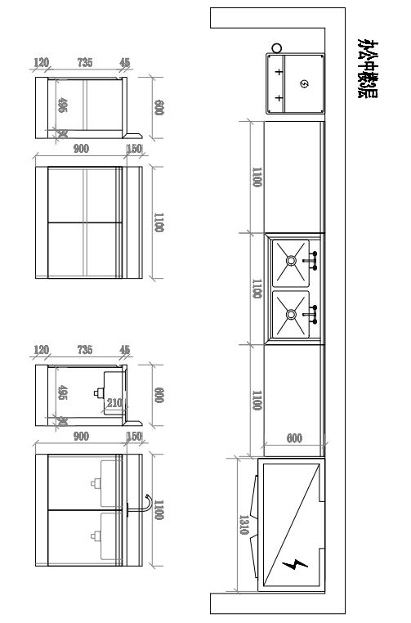
附件一：

附件二：
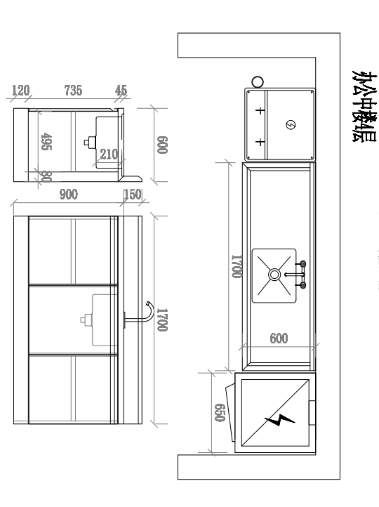
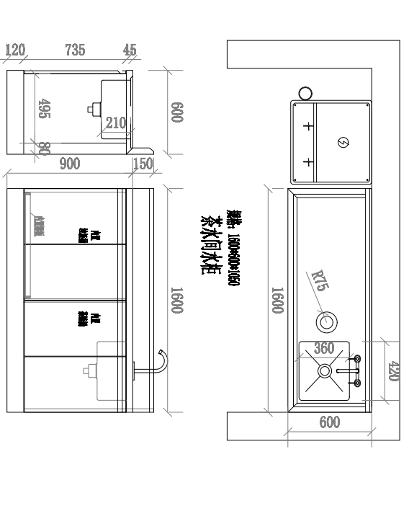
附件三：

附件四：

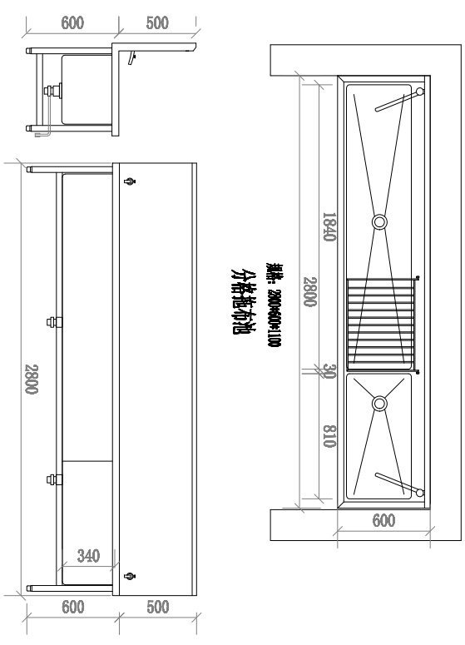

附件五：
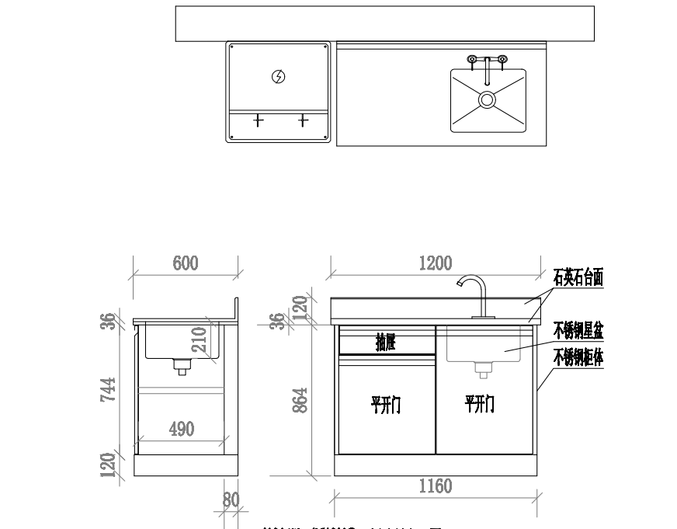
二、商务要求
（一）投标人的工作范围
1.1投标人必须能提供《双开门打荷柜等设备采购项目采购一览表》中所述全部货物、配件、材料。
1.2服务
1.2.1投标人拟提供货物须为全新未使用的检验合格的产品。货物及其辅助装置的铭牌、使用指示、警告指示应以中文或英文及易懂的通用符号来表示，应能够准确无误地表示货物的型号、规格、制造商等内容。
1.22要求投标人提供的其它伴随服务（或义务）。
1.3供货
1.3.1投标人必须能按照合同的规定，准时提供货物、配件、材料及工具，并负责所供货物、配件、材料及工具的包装及运输。
1.3.2投标人提供的货物必须是未经拆封、原厂正规合格、品质优良的产品，技术资料齐全，不允许采用挂靠厂或贴牌产品。所提供的货物技术规格、安装标准及技术规范等必须符合国家和行业规定标准、规范要求。
1.3.3投标人应保证采购单位在使用该货物、服务或其任何一部分时免受第三方提出侵犯其专利权、商标权或其他知识产权的起诉。否则，由此引起的法律诉讼、裁决、费用和延误均与采购单位无关，由各投标单位承担一切法律责任和经济责任。
1.3.4投标人应保证所提供的设备经过正确安装、正常运转和保养，在国家标准规定的有效使用期限内应具有良好的性能。投标人应对于设计、工艺或材料的缺陷而发生的任何不足或故障负责。
1.4安装和调试
1.4.1中标供应商应负责将货物检验合格后，按要求将货物送至指定地点，提供货物的免费安装，安装调试费及设备运输费均由中标供应商承担。
1.4.2中标供应商负责组织专业技术人员进行安装调试，中标供应商在安装调试过程中，必须贯彻执行国家有关安全生产的法律法规，必须制定相应的安全管理制度；严格执行有关的安全生产规程和采购单位行业有关安全生产规定、制度。因中标供应商原因发生的一切安全责任事故及造成第三者伤害责任的，均由中标供应商承担相应责任。
1.4.3现场施工应遵守国家和地方关于劳动安全，劳务用工法律法规及规章制度，保证其用工的合法性。中标供应商必须按国家有关规定，为施工人员进行人身保险，配备合格的劳动防护用品、安全用具。
1.4.4安装过程中，中标人需保证采购单位日常生产工作能正常进行，如中标人安装活动影响到采购人日常生产工作，因而给采购单位造成损失，中标人应承担相应责任并负责赔偿。
1.4.5安装调试到位后的货物由中标供应商及采购单位共同进行质量验收签字。
1.4.6货物验收合格后，中标供应商应对采购单位的使用人员进行必要的使用操作指导后，交付采购单位使用。
1.4.7中标供应商应按合同约定，提供全部项目设备，并进行安装和项目整体测试工作，并确保设备能够正常运行（整套设备及各功能子系统能够连续正常运行，其实际运行性能和测试性能指标应满足采购需求）。
1.4.8货物初验前，中标供应商须提供完整的技术资料(包括说明书、用户手册、出厂明细表或装箱单、制造厂质量合格证书及其他相关文件资料)。中标供应商向采购单位提供安装和维修所需的工具及清单和中文说明书，其费用包括在报价价格内。
1.4.9中标供应商在采购单位安装现场进行验收所发生的一切费用均由中标供应商承担(并计入报价内)。
1.5培训
中标供应商应有计划地对采购单位的管理、维保人员进行本次采购货物的基本知识、使用、维护保养技术的现场培训（包括厂方针对性的培训），以保证货物的良好运行状态。
1.6验收
1.6.1验收标准：生产厂家的产品说明书、合格证书及技术资料（由中标供应商提供）等；国家及行业规范；当地监督管理部门要求的安全规范；合同及采购文件的约定；投标文件的承诺，均作为验收标准。
1.6.2验收程序：
a.出厂检验:中标供应商在货物出厂前,应按产品技术标准规定的检验项目和试验方法进行全面检验,中标供应商应随同货物提供出厂检验报告、产品质量合格证。
b.货物运达采购单位安装现场后，由采购单位进行质量和数量的验收。
c.货物安装、调试结束后进行初验，初验结果应符合生产厂家产品标准、国家有关标准和规范及合同要求。
d.货物安装调试结束后试运行一年，试运行结束后由中标供应商会同采购单位按双方规定的标准及合同要求进行最终验收。
e.采购单位有权委托我国相关具有检验资质的部门、单位、机构针对中标货物的技术性能进行检验。其检验结果将做为验收标准的组成部分之一。
f. 验收时中标供应商必须派代表参加。验收过程所发生的一切费用由中标供应商承担。

（二）保修期及售后服务
2.1中标供应商必须确保提供的产品应是原厂、原装、全新产品，各项技术参数指标应达到该国家标准或行业标准以及投标文件的承诺，中标供应商应严格履行服务承诺，若产品出现质量技术等问题，应更换合格的产品，并承担由此引起的延长交付使用的经济责任。
2.2投标人应按照本采购项目特点提供长期良好的售后服务，并在投标文件中提供详细具体的售后服务承诺条款及保证。
2.3本次采购的货物最终验收合格后免费质量保修期为三年（国家或厂家对设备或配件另有约定更长免费质量保修期的从其约定），在免费质量保修期内如出现故障中标供应商应免费提供咨询、维修服务，包括免费更换零部件。
2.4免费质量保修期内货物一旦出现故障，中标供应商响应时间不超过30分钟，检修人员应在2小时内到设备安装地点及时排除故障，如12小时无法排除故障，不能及时修复的中标供应商必须在24小时内负责使用替代设备，其费用由中标供应商承担。
2.5中标供应商必须保证在货物质保期间不以任何借口不予修理，否则采购单位将有权没收中标人的质量保证金并索赔。
2.6中标供应商如有违反上述保修服务条款或自身承诺，采购单位有权没收其质量保证金，造成损失的同时应承担赔偿责任。

（三）报价要求
3.1本次招标为整体招标，投标人必须对采购项目的所有内容进行报价响应，否则为无效投标。
3.2报价及结算均以人民币为货币单位，应分单价、小计和总价，并注明税率。投标人未在开标一览表中注明税率的，将不推荐中标候选人。
3.3投标总报价为项目经采购单位验收合格并交付使用所有可能发生的费用，包括但不限于货物及材料采购及其运输、装卸、安装费、税费、包装费、验收费、保险费、售后服务费等与完成本项目有关的费用。（投标人须在分项报价表中详细列出报价，如果所列分项报价不含以上内容，则视为已含在投标总价中）。
3.4投标书、开标一览表、投标报价明细表应单独密封。投标文件的正、副本中不应体现开标一览表等与投标报价有关的内容，否则为无效投标。
3.5投标人的投标方案及投标报价只能有一个，招标采购单位不接受有选择的报价。

（四）交货安装期限、交货地点
4.1交货安装期限：签订合同之日起15个日历日内供货安装完毕，且初验合格，交付使用。
4.2交货地点：采购单位指定的设备安装地点。

（五）货款结算
5.1所有货款均由采购单位支付；
5.2支付货款时应提供的资料：
5.2.1物资/服务采购验收表及合同复印件；
5.2.2金额为全额正式发票（收款单位、发票开具单位必须与确定的供应商相一致）。
5.3付款
5.3.1付款前，中标供应商需一次性开具该项目全额用发票；
5.3.2货物安装调试结束后，经初验合格后的30个工作日内支付合同价款90%；试运行结
束后，经最终验收合格后的1年后支付合同价款10%。中标人必须提前向采购单位提供全额发票，否则采购单位有权相应顺延付款时间。

（六）履约保证金
6.1中标人在与采购单位签订合同前，需通过银行转账方式提交中标总金额10%的履约保证金。该履约保证金在项目最终验收合格后转为质量保证金，该保证金在免费质量保修期满后，且中标供应商供应的货物全部验收合格，无质量及售后服务问题时，采购单位在收到成交供应商的付款申请后 15个工作日内无息退还。
6.2中标供应商的履约保证金在汇入时应备注项目名称及保证金性质，如“湄洲湾职业技术学院新校区智能平移门采购及安装项目履约保证金”。汇款后，应到采购单位的相关部门开具收款收据。
6.3履约保证金提交至：户名： 账号： 开户银行：
三、技术与商务应答内容
根据采购项目的技术商务需求，要求投标人对照下列技术、商务应答条款的内容应答，并保证应答内容真实、可信，如果出现应答内容与事实不符情况，投标将被拒绝。

（一）技术应答
- 详细提供投标货物的品牌、规格型号、数量、产地及生产厂家情况（附供货明细表）。
- 对照采购项目技术要求的内容，详细提供货物的技术参数指标。
- 项目的实施方案投标人须提供项目实施计划、供货计划、项目进度计划的安排等情况。
- 提供技术要求偏离表，投标人应根据《采购文件》第二部分的要求的内容逐条应答。
1.5 投标人需根据设备安装现场的实际状况，出具具体的设计图纸及安装方案。

（二）商务应答
- 服务、质量保证条款。
- 提供商务条款偏离表，对采购文件商务要求相关要求进行应答。
- 投标人应对保修期、售后服务方案、交货时间等条款作出应答。

（三）其他要求
1.提供企业信誉、财务状况、履约能力等可以证明企业综合实力的材料。

第四章 采购合同(参考文本)
合同号：
甲方(招标人)： 签定地点：
乙方(中标人)： 签定日期： 年 月 日
见证单位(招标代理机构)：
根据甲方申请并经主管部门核准，甲方委托福建莆田恒顺招标代理有限公司对以下货物进行招标采购(招标编号： )的招标结果，乙方为中标人，现依照招标文件、投标文件及相关文件的内容，双方达成如下协议：
  - 合同标的和合同价格
合同包 | 品目号 | 货物名称 | 品牌型号 | 配置和技术参数 | 生产厂家 | 数量 | 单价 | 小计 | 交货期
总价： 圆整(大写) ￥： (小写)
(合同总金额包含备件、安装、调试、检验和运输保险等费用)
  - 交货方式、地点和时间
- 交货方式：
- 交货地点：
- 交货时间：
  - 供货清单
  - 付款方式与条件
- 货物交货付款
全部货物交货并经验收合格后，甲方凭收讫货物的验收凭证和货物验收合格文件等材料以 方式向乙方一次性支付 %的货物价款。(若乙方有支付履约保证金的，可在支付货款时予以扣除。)
现场交货条件下，乙方要求付款应提交下列单证和文件。
  - 金额为有关合同货物价格 %的正式发票。
  - 生产厂家出具的货物质量合格证书。
  - 甲方已收讫货物的验收凭证。
  - 甲方签发的验收合格文件。
- 分期支付货款的，余下的货款应于 (时间)支付。
  - 质量要求和技术标准
质量条款可细分为产品质量、包装质量、技术资料质量等内容。
(质量要求和技术标准应按招标文件要求填列。)
  - 安装调试、技术服务、人员培训及技术资料
(安装调试、技术服务、人员培训及技术资料应按招标文件要求填列。)
  - 验收
(货物验收标准和方法应按招标文件要求填列。)验收结果经双方确认后，双方代表必须按规定的验收交接单上的项目对照本合同填好验收结果并签名盖章。
  - 质量保证和售后服务：
所有货物质保期要求均为货物经最终验收合格后 个月，在质量保证期内设备运行发生故障时，乙方在接到甲方故障通知后 小时内应委派专业技术人员到现场免费提供咨询、维修和更换零部件等服务，并及时填写维修报告(包括故障原因、处理情况及甲方意见等)报甲方备案。其中发生一切费用由乙方承担。
质量保证期后乙方应承担以下售后服务：
  - 知识产权：
乙方须保障甲方在使用该货物或其任何一部分时不受到第三方关于侵犯专利权、商标权或工业设计权等知识产权的指控。如果任何第三方提出侵权指控与甲方无关，乙方须与第三方交涉并承担可能发生的责任与一切费用。如甲方因此而遭致损失的，乙方应赔偿该损失。
  - 违约责任
    - 因乙方原因造成货物延误，每延误满一周，应向甲方支付延期交货货物总值5%的违约金。但违约金总值不超过该批(次)货物总值的20%。当乙方的某一批货物交货时间延迟超过一个月时，除应按规定向甲方支付延迟交货违约金外，甲方有权通知终止本合同并要求赔偿因此而造成的损失。
    - 当乙方发生违约时，乙方的质量合格证金或甲方未支付的货款可以作为上述违约金的一部份、由甲方直接扣抵。
  - 违约终止合同
在补救违约而采取的任何其他措施未能实现的情况下，即在甲方发出的违约通知后30天内(或经甲方书面确认的更长时间内)仍未纠正其下述任何一种违约行为，甲方有权向乙方发出书面违约通知，甲方终止本合同：
      - 如果乙方未能在合同规定的期限内或双方另行确定的延期交货时间内交付合同约定的货物。
      - 乙方未能履行合同项下的任何其它义务。
  - 不可抗力
因不可抗力造成违约的，遭受不可抗力一方应及时向对方通报不能履行或不能完全履行的理由，并在随后取得有关主管机关证明后的15日内向另一方提供不可抗力发生以及持续期间的充分证据。基本于以上行为，允许遭受不可抗力一方延期履行、部分履行或者不履行合同，并根据情况可部分或全部免于承担违约责任。
本合同中的不可抗力指不能预见、不能避免并不能克服的客观情况。包括但不限于：自然灾害如地震、台风、洪水、火灾；政府行为、法律规定或其适用的变化或者其他任何无法预见、避免或者控制的事件。
  - 合同纠纷处理方式：
因本合同或与本合同有关的一切事项发生争议，由双方友好协商解决。协商不成的，任何一方均可选择以下方式解决：
- 向 (甲方所在地)仲裁委员会申请仲裁；
- 向有管辖权的人民法院提起诉讼。
  - 其他约定
- 若在交付使用过程中，因乙方的质量或安装工艺等原因而造成甲方人员安全或其他损失的，乙方应承担全部赔偿责任。
- 本采购项目的招标文件、中标人的投标文件以及相关的澄清确认函(如果有的话)均为本合同不可分割的一部分，与本合同具有同等法律效力。
- 本合同未尽事宜，双方另行补充。
- 本合同一式陆份，经双方授权代表签字并盖章后生效。甲方、乙方各执贰份，送(招标文件投标人须知前附表第8项所述的招标项目行政监督部门) 备案一份，送招标代理人存档一份，具有同等效力。

甲 方： 乙 方：
单位地址： 单位地址：
商务代表： 法定代表人：
委托代理人： 委托代理人：
手机/电话： 手机/电话：
开户银行： 开户银行：
账 号： 账 号：

见证单位：福建莆田恒顺招标代理有限公司(盖章)
见证日期： 年 月 日

第五部分 响应文件格式

响应报价投标文件
(封面)

项目名称：
项目编号：

(正本/副本)

投标人名称 ：
法定代表人姓名：
地址： 邮编：
电话： 传真：
网址：
电子邮箱：
投标代表(印刷体)： 签字：
手机： 日期 ：20 年 月 日

1.报价一览表
(报价部分需单独胶装成册密封)

招标编号：
投标人名称：(全称并加公章) 货币单位：元人民币
合同包号 | 品目号 | 品目号投标总价 | 备注
n
合同包n投标总价 | (大写) (小写)￥：

投标人代表签名：

响应技术商务文件
(封面)

项目名称：
项目编号：

(正本/副本)

投标人名称 ：
法定代表人姓名：
地址： 邮编：
电话： 传真：
网址：
电子邮箱：
投标代表(印刷体)： 签字：
手机： 日期 ：20 年 月 日

附件1
投标函
致： (招标代理人)
根据贵方为 (项目名称) 项目及服务的报价邀请 (项目编号) ，签字代表 (全名、职务)经正式授权并代表报价人 (报价人名称、地址) 提交以下文件正本一份和副本叁份。
(1)报价一览表(本表投标时需单独密封，技术商务部分不得体现)
(2)简要说明一览表
(3)服务承诺
(4)资格证明文件
(5)按文件要求提供的全部文件
据此函，签字代表宣布同意如下：
1、报价人将按文件规定履行合同责任和义务。
2、报价人已详细审查全部文件，包括修改文件(如有的话)以及全部参考资料和相关附件。我们完全理解并同意放弃对这方面有不明及误解的权利。
3、本报价有效期自报价有效截止时间起90个日历日。
4、报价人在报价有效期内撤回报价，将按规定给予处罚。
5、报价人同意提供按照招标人可能要求的与其报价有关的一切数据或资料，完全理解招标人不一定要接受最低价的报价或收到的任何报价。
6、与本报价有关的一切正式往来通讯请寄：

地址： 电话： 传真：
手机： 报价代表姓名、职务：
报价人(加盖公章)： 日期： 年 月 日

附件2
货物详细说明一览表

项目编号：
合同包 |  | 货物名称 |  | 规格 |  | 数量
详细配置、技术参数与性能说明：

报价人全称(加盖公章)：
供应商代表签字：
日期：

附件3
技术货物要求和商务偏离表

合同包 | 商品品目 | 技术要求货物内容 | 响应文件内容的技术要求服务内容 | 偏离说明

注：
1．只须对比偏离情况。
2．有规格、技术参数偏离的必须提供本表，如无偏离可不提供。
3．无提供偏离表的投标文件视为所提供产品完全满足询价文件要求；如在供货过程中发现产品与询价文件要求不符的，供应商必须承担所有责任。

报价人全称(加盖公章)：
供应商代表签字：
日期：

附件4
质量及服务承诺
福建莆田恒顺招标代理有限公司：
我方针对项目编号为： 的 (项目名称) ，承诺以下售后服务：
- 服务方面的其他承诺：
- 其他优惠条件：

报价人名称：(全称并加盖公章)
报价人代表签名：___________________
年 月 日
附件5
5资质证明文件
1.提供合格的营业执照副本、税务登记证、组织机构代码证或营业执照三证合一的复印件(需加盖单位公章)
附件6

6.1 近三年无重大违法记录承诺书
项目名称：
项目编号：
致： 有限公司
根据中华人民共和国国务院第658号文件的规定，特作如下声明：
一、我方在投标前3年内在经营活动中没有重大违法记录。
二、我方若被采购人确定为成交人，同意并接受各单位或个人的监督审查。
三、经查实我方若有虚假声明，同意采购单位对其保证金不予退还；并自觉接受政府采购管理部门的处罚，因在采购活动中出现违反本声明行为的给其他当事人造成经济损失的，按规定予以赔偿。如保证金不能弥补我方对采购人造成的损失，我方同意另行支付相应的赔偿。
四、我方自愿将本声明作为响应文件的组成内容。
五、本声明自签署之日起生效。

此声明是由（投标供应商全称） 以（法定代表人或其委托代理人） 为全权代表的身份提交的。

投标单位（全称并加盖公章）：
投标供应商代表签字：
日 期：

6.2 需提供无行贿犯罪记录承诺（说明）函（供应商自行对其有无行贿犯罪情形进行说明或承诺，格式自拟）
投标单位（全称并加盖公章）：
投标供应商代表签字：
日 期：

附件7
法定代表人授权书(原件)

兹有 (单位名称) 法定代表人 (姓名)，授权 (被授权人姓名)为 (项目编号及项目名称) 的报价代理人，以本公司名义处理一切与之有关的事宜。
本授权书仅对该项目有效，特此声明。
法定代表人签字：
被授权人签字：
被授权人身份证号码：
被授权人职务：
报价单位全称(加盖公章)：
日期： 年 月 日
法定代表人身份证复印件
被授权人身份证复印件

附件8
投标人提交的其它资料

投标人认为应提交的其他材料，可在此附件中提交。

报价人名称：(全称并加盖公章)
报价人代表签名：___________________
年 月 日

